**Gráficas de conjuntos difusos**

**Jiménez Peña José Carlos Programa 2.**

**Triangular**

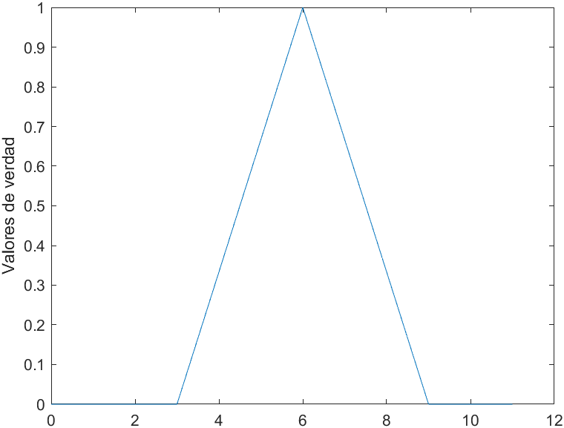Valores de las constantes: a = 3; b = 9; m = 6;

**Trapezoidal**

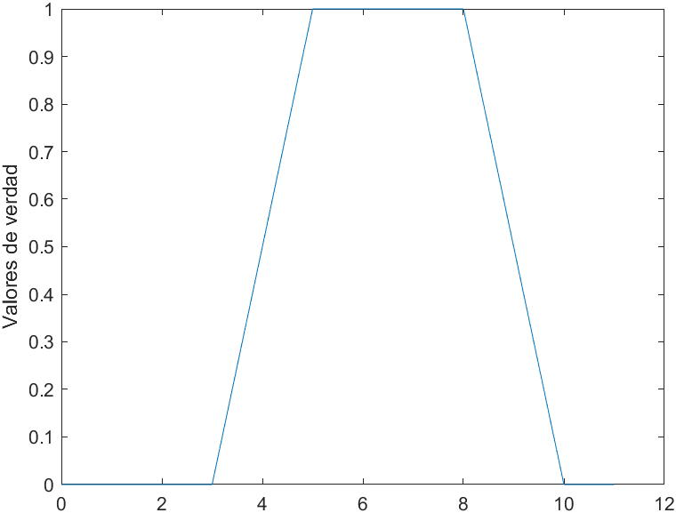Valores de las constantes: a = 3; b = 5; c = 8; d = 10;

**Gaussiana**

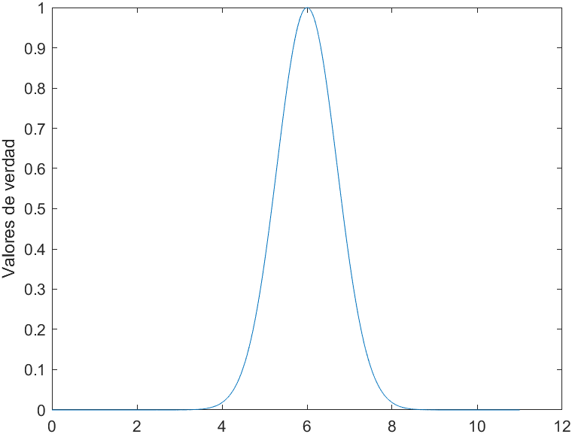Valores de las constantes: k = 1; m = 6;

**Pseudo – exponencial**

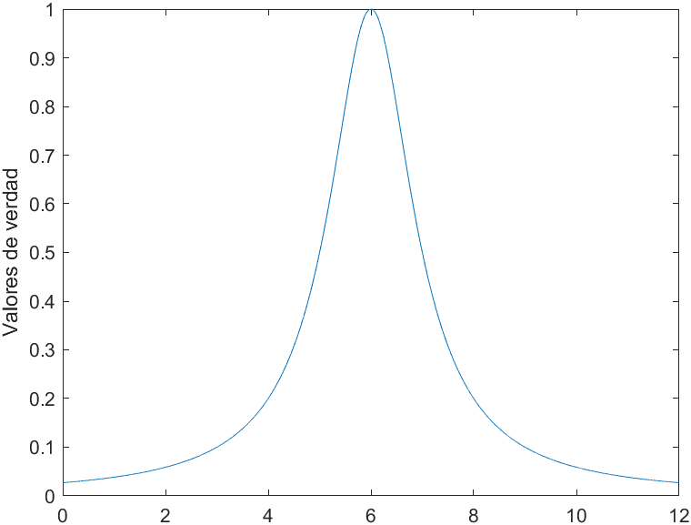Valores de las constantes: k = 1, m = 6

**Gamma 1**

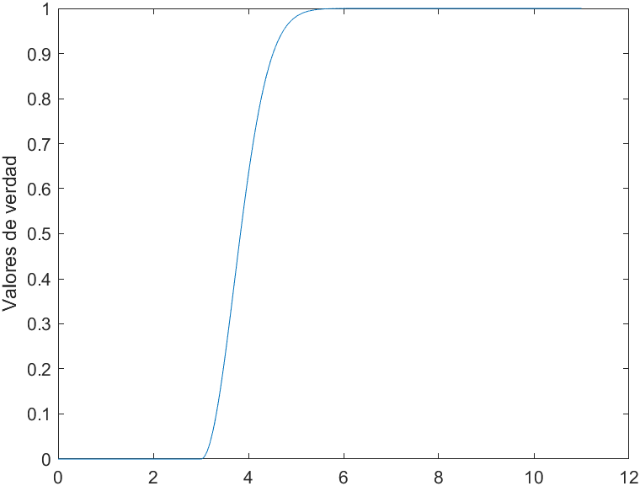Valores de las constantes: k = 1; a = 3;

**Gamma 2**

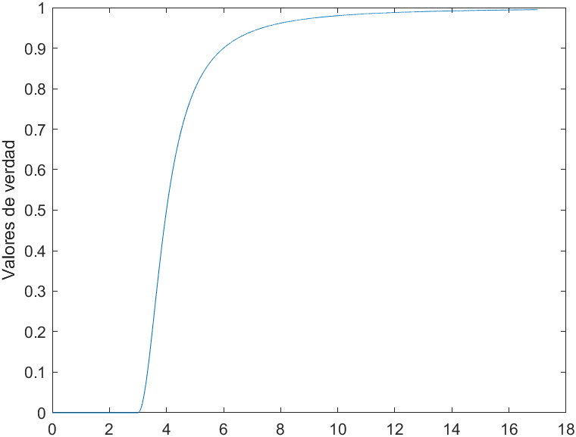Valores de las constantes: k = 1; a = 3;